Заявка для участия в отборе проектов «Tugan Qala» в городе Хромтау Республики Казахстан

Укладка тротуарной плитки и водоотливной канавы по адресу г. Хромтау, по ул. Республики

Направление развития общественной инфраструктуры: создание, ремонт и освещение мест общего пользования (парки, скверы, пешеходные зоны и иные объекты);
Проектная команда:
- Жаналина Акмарал Куантайкызы

2023 г.
Г. Хромтау
В Экспертный совет

Заявление о допуске проекта к голосованию

  - Наименование проекта Tugan qala (далее - проект): строительство и ремонт тротуаров, пандусов, арыков по адресу г. Хромтау, по ул. Республики
(наименование проекта в соответствии со сметной и технической документацией)
- Место реализации проекта (адрес в г. Хромтау, описание привязки к местности)
Территория общего пользования по адресу Республика, от участка 248 до участка 237
- Описание проекта:
Тип проекта: создание, ремонт и освещение мест общего пользования (парки, скверы, пешеходные зоны и иные объекты);

3.2 Описание проблемы, на решение которой направлен проект: Водоотливная канава – это средство создания хорошей и комфортной среды для части городского населения, проживающей в жилых домах после дождевой и снеговой воды в весенний период. Водоотливная канава играют очень важную роль для того, чтобы не допустить попадания воды, стекающей с конька, во двор или в подвалы домов. Данный проект - решить проблему жителей Хромтау, проживающих на этой улице, путем строительства водоотливной канавы с правой стороны дороги с асфальтовым покрытием между домами 253-245 и 257-266 по улице Республики в 22-м квартале. (описание сути проблемы, ее негативных социально-экономических последствий, текущего состояния объекта общественной инфраструктуры и т.д.)
  - Виды расходов по реализации проекта:
№  п/п | Виды работ (услуг) | Полная стоимость (тенге) | Описание
1 | Основание под тротуар, протяженность 300 м ширина 1,5 м  (в соответствии со сметой) | 4 275 000  4 221 000 | Брусчатка - материал, доставка, установка  Бордюр тротуарной - материал, доставка, установка
2 | Приобретение (изготовление) оборудования  (кроме тех, которые учтены в строке «ремонтно-строительные работы») | 2 145 000 | Арычный лоток Б3
3 | Монтажные работы (Все работы по монтажу оборудования за исключением устройства оснований и фундаментов под оборудование) (кроме того, которое учтено в строке «ремонтно-строительные работы») | 429 000 | Арычный лоток Б3
4 | Подготовка документации | 885 600 | Дефектная ведомость (При необходимости. Если есть конструкции или элементы, требующие ремонта)  Проект (Проектно-изыскательские работы. Проект производства работ и альбомы (эскизы) технических решений. При необходимости)  Смета (Локальный (объектный) сметный расчет, подготовленный для проверки компанией)
5 | Прочие расходы
 | Итого | 11 955 600
  - Ожидаемые результаты:
Водоотливная канава создает хорошей и комфортной среды для населения проживающих на этой улице после дождевой и снеговой воды в весенний период. (описание конкретных изменений в состоянии общественной инфраструктуры)
- Пользователи проекта:
Все жители этого квартала (описание групп населения, которые регулярно будут пользоваться результатами выполненного проекта)
Число прямых пользователей (человек): 200.
- Эксплуатация и содержание объекта общественной инфраструктуры, предусмотренного проектом на первый год:
№  п/п | Расходы по эксплуатации и содержанию объекта общественной инфраструктуры, предусмотренного проектом | Бюджет акимата, тенге | Денежные средства организаций (физических лиц), тенге | Итого, тенге
1 | Уборка и расчистка территории дворником | 60000
2 | Текущий косметический ремонт (покраска, проверка технического состояния) | 120000
3
…
 | Всего | 180000
(описание необходимых расходов на эксплуатацию и содержание объекта общественной инфраструктуры, предусмотренного проектом, на следующий год после завершения проекта, с указанием источников предоставления необходимых ресурсов. Например, заработная плата, текущий ремонт, расходные материалы и т.д.)
- Планируемый срок реализации проекта: 30 дней
- К заявлению прилагаются документы (копии документов, заверенные в установленном порядке, официальным должностным лицом или заявителем):
- Краткая аннотация проекта «Tugan qala» – на 1 л.
- Фотографии и снимки места размещения объекта – на 1 л.
- Технический проект – на 4 л.
- Копии документов, заверенные представителем акимата района или другим уполномоченным в установленном порядке должностным лицом, подтверждающие право государственной собственности – на 1 л.
- Документы, подтверждающие стоимость проекта – на 2 л.
- Согласие с ограничением ответственности – на 1 л.
- Эскизы (рисунки), характеризующие внешний вид и функциональность объекта – на 3 л.

(перечень документов, прилагаемых к заявлению с указанием числа листов)
Всего на 17 листах.
- Сведения о проектной команде:
  - Заявитель: Жаналина Акмарал Куантайкызы;
^{(Ф.И.О. полностью)}
  - состав проектной команды:
Жаналина Акмарал Куантайкызы
________________________
^{(подпись заявителя)}
Контактный телефон: 8-775-194-57-70;
Эл. почта: zhanalin_ulan@mail.ru;
Почтовый адрес: город Хромтау, 22 квартал, ул. Республика д.250, индекс: 031100
Дата: 26 декабря 2023 года
Аннотация
«Укладка тротуарной плитки и водоотливной канавы по адресу г. Хромтау, по ул. Республики»

Титулдық парақта орналастыру және жоба порталына дауыс беру үшін «Қалалық бастама» жобасы туралы қысқаша мәлімет.
Суағар дегеніміз не? Суағар дегеніміз қала көшелеріндегі жаңбырдан кейін және көктем мезгілінде қар сулары қала халқының жер үйлерде тұратын бөліктеріне жақсы және жайлы орта тудыруға бірден бір құрал болып табылады. Қырдан аққан сулар аулаға немесе үйлердің жертөлелеріне кіріп кетпеу үшін суағардың атқаратын орны өте зор. Менің ұсынып отырған жобам Хромтау қаласының 22 кварталдағы Республика көшесіне қарасты 253-245 үйлермен 257-266 үйлер арасындағы асфальт төсеніші бар жолдың сай жақ бөлігінен асқа қарай суағар салып сол көшеде тұратын тұрғындарының бір мәселесін шешу.

Фотографии и снимки места размещения объекта со спутника

- Фото 22 квартал ул. Республика
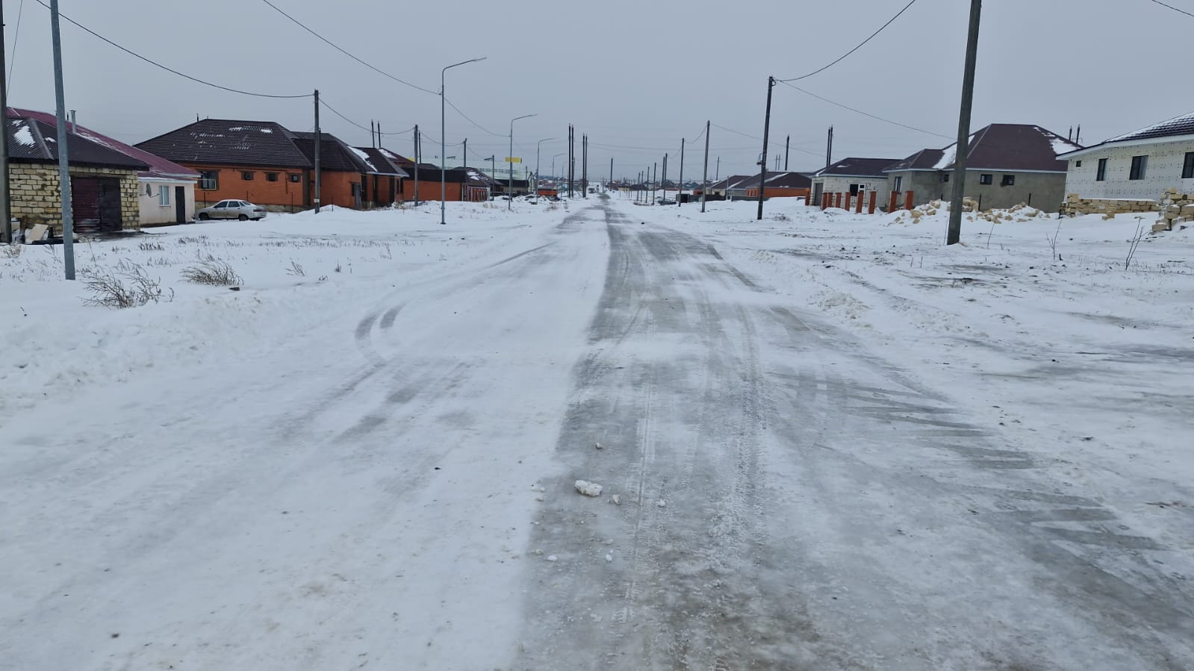
2 Фото 22 квартал ул. Республика
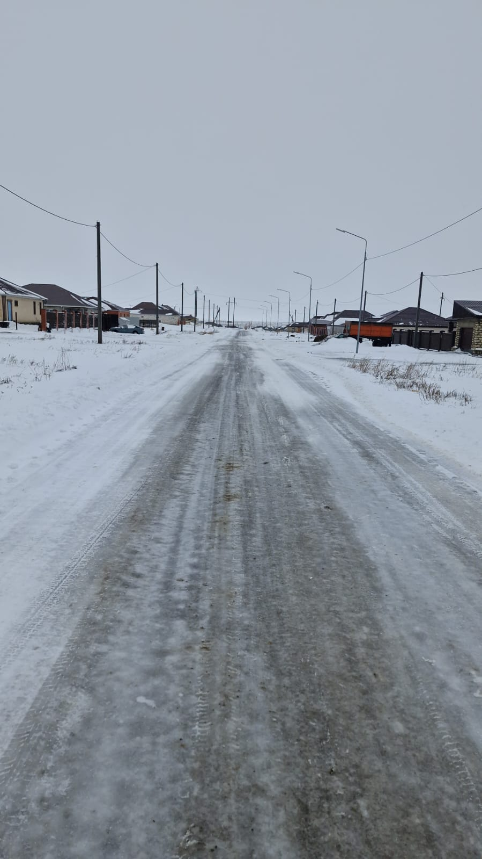

Технический проект «Укладка тротуарной плитки и водоотливной канавы по адресу г. Хромтау, по ул. Республики»

1. Описание и общие характеристики создаваемого объекта общественной инфраструктуры

2. Расчет ориентировочной стоимости реализации проекта
Технический проект: «Укладка тротуарной плитки и водоотливной канавы» по адресу г.
Хромтау, по ул. Республики»

1. Тротуар по адресу ул. Республики. Общая площадь размещения оборудования 450 м2, то есть 300*1,5 м.
2. Расчет ориентировочной стоимости реализации проекта
Формула расчета итоговой стоимости проекта
Общая сумма расходов по пунктам 1-5 + 8% от общей суммы расходов по пунктам 1-5 = итоговая общая стоимость проекта
Проверка
Дополнительные работы и затраты (резерв-прочие) должен составлять не менее 8% от итоговой стоимости проекта, но не более 1 000 000 тенге.
НДС
Всё оборудование, материалы, работы и т.д. считаем с учетом НДС.

№ | Наименование вида материала, оборудования, работ | Характеристики (функциональные, технические, качественные эксплуатационные) | Единица измерения | Количество, объем единицы | Стоимость единицы., тенге | Ссылка на источник, подтверждающий стоимость единицы или комплекса единиц | Общая стоимость, тенге, (в т.ч. НДС 12%)
1 | Раздел 1. Подготовительные, земляные и общестроительные работы
1.1 | Материалы (Приобретение общестроительных материалов, тары, инструмента для общестроительных работы, включая коммуникации)
Основание под тротуар, протяженность 300 м ширина 1,5 м

1.1.1 | Брусчатка | материал, доставка, установка | м2 | 450,0 | 9 500,00 | Прайс "Балапан" | 4 275 000,00
1.1.2 | Бордюр тротуарной | материал, доставка, установка | м | 603,0 | 7 000,00 | Прайс "Балапан" | 4 221 000,00
1.2 | Транспорт (Затраты на транспорт, хранение, погрузку и выгрузку общестроительных материалов, тары, инструмента для общестроительных работы, включая коммуникации)
1.2.1 |  |  |  |  |  |  | 0,00
 |  |  |  |  |  |  | 0,00
1.3 | Демонтаж (Удаление устаревших конструкций, ветхих сооружений (необходимо решение собственника, например Акимат, о возможности демонтажа))
1.4 | Вывоз мусора (Необходимо учесть возможность сдачи на металлолом)
1.5 | Перенос/подключение коммуникаций (Санитарно-технические работы, сооружение линий электропередачи, связи, теплоснабжения и газоснабжения, канализации, водоснабжения)
1.6 | Общестроительные работы (Планировка территории, возведение, расширение, монтаж пандусов, бордюр, брусчатки, типовых строительных конструкций, зданий и сооружений, работы по возведению фундаментов и опорных конструкций под оборудование, дорожные работы, работы по благоустройству. Ссылки на источник информации о ценах. НДС, выделяется отдельно)
Основание под площадку, протяженность 9 м ширина 17 м

1.6.1
Итого по разделу 1 (Сумма 1.1-1.6 (в т.ч. НДС 12%) |  |  |  |  |  |  | 8 496 000,00
2 | Раздел 2. Приобретение (изготовление) оборудования
2.1 | Арычный лоток Б3 |  | м | 150 | 14 300,00 |  | 2 145 000,00
2.2 |  |  |  |  |  |  | 0,00
2.3 | Монтажные работы (Все работы по монтажу оборудования за исключением устройства оснований и фундаментов под оборудование, и т.п. по п. 2)
2.3.1 | Арычный лоток Б3 |  | м | 150 | 2 860,00 |  | 429 000,00
2.3.2 | 0 |  |  | 0 | 0 | 0,00
Итого по разделу 2 (Сумма 2.1-2.2 (в т.ч. НДС 12%) |  |  |  |  |  |  | 2 574 000,00
3 | Раздел 3. Озеленение территории
3.1 | Посадочный материал (Приобретение посадочного материала, грунта, других необходимых элементов для озеленения. Ссылки на источник информации о ценах)
3.2 | Работы по озеленению (Стоимость работ по озеленению территорий, планировке участка, контроль приживаемости и т.п.)
Итого по разделу 3
(Сумма 3.1-3.2 (в т.ч. НДС 12%)
4 | Раздел 4. Сопутствующие работы и затраты
4.1 | Охрана строящегося объекта (Приобретение и работы по установке ограждений, освещения и указателей, физической охране)
4.2 | Экспертиза (Затраты на проведение экспертизы и согласование с ресурсонабжающими организациями. Специализированными учреждениями культуры, образования и др.)
4.3 | Информационные стенды (Разработка, изготовление и установка информационных указателей об объекте)
Итого по разделу 4
(Сумма 4.1-4.3 (в т.ч. НДС 12%)
5 | Раздел 5. Иные затраты
5.1 | Отдельные работы и затраты, которые не учтены в других разделах в связи со спецификой их проведения оплаты
Итого по разделу 5
(Сумма 5.1 (в т.ч. НДС 12%)
6 | Итого по разделам |  | Раздел 6. Сумма стоимости по разделам 1-5 |  |  |  | 11 070 000,00
 | 1-5 (Сумма по разделам 1-5 (в т.ч. НДС 12%)
7 | Раздел 7. Дополнительные работы и затраты (резерв-прочие)  (30% от суммы по п.6)
7.1 | Подготовка документации |  | 1) Дефектная ведомость (При необходимости. Если есть конструкции или элементы, требующие ремонта)  2) Проект (Проектно-изыскательские работы. Проект производства работ и альбомы (эскизы) технических решений. При необходимости)  3) Смета (Локальный (объектный) сметный расчет, подготовленный для проверки компанией) |  |  |  | 885 600,00
7.2 | Удорожание |  | Удорожание работ и материалов вследствие естественного роста цен
7.3 | Непредвиденные работы и затраты |  | Скрытые работы, работы с осложнениями при проведении отдельных работ, ухудшение погодных условий и т.п.
Итого по разделу 7  (в т.ч. НДС 12%) |  |  |  |  |  |  | 885 600,00
8 | Всего (Сумма по разделам 1–7, (в т.ч. НДС 12%) |  |  |  |  |  | 11 955 600,00
9 | Проверка (сумма по раздела 7 должна составлять не менее 22% от суммы по п.8, но не более 2 000 000 тенге) |  | 7

Справочно: Работы, которые могут быть выполнены самостоятельно силами команд исключены из п.___ и оценены в сумме_____.

Товарищество с ограниченной ответственностью «ТД Monolit 2030» БИН 150740003336  Республика Казахстан  город Актобе  г. Актобе, мкр Батыс 2, д 5к, корпус 1, оф9  Тел: 8-701-751-82-82, эл. почта: marat-82@list.ru |  | Товарищество с ограниченной ответственностью «ТД Monolit 2030» БИН 150740003336  Республика Казахстан  город Актобе  г. Актобе, мкр Батыс 2, д 5к, корпус 1, оф9  Тел: 8-701-751-82-82, эл.почта: marat-82@list.ru
Исх. № 4 от 08.12.2023г. г. Актобе
Коммерческое предложение по производству и установки детской площадки, автор Жаналина Акмарал
№ | Наименование | Фото | Цена за ед. в тенге | Кол-во | Общая стоимость в тенге
1 | Плитка тротуарная фигурная 5 мм серая |  | 9 500,00 | 450 кв м | 4 275 000,00
2 | Камень бортовой 1000х200х80мм серый |  | 3 500,00 | 603 | 2 110 500,00
3 | Лоток арочный АЛ 3  410х50х3000 |  | 14 300,00 | 150 м | 2 145 000,00
4 | Монтаж |  | 700 000,00 |  | 700 000,,00
5 | Доставка |  | 600 000,00 |  | 300 000,00
6 | ИТОГО: |  |  |  | 9 530 500,00
Цены указаны на 2023 г
Условия оплаты: 50% предоплата, 50% после подписания Акта выполненных работ
В стоимость включен НДС.
Гарантия 12 месяцев.
С уважением,
Директор ТОО «ТД Monolit 2030» Садыков М.C.
Уточнить на счет лотков с крышкой

Согласие с ограничением ответственности

Я, Жаналина Акмарал Куантайкызы, выражаю свое согласие, с тем, что качество проекта «Tugan qala» зависит от проектной команды в первую очередь, а возможность его реализации – от результатов голосования.
Эскизы (рисунки), характеризующие внешний вид и функциональность объекта

